NGÀNH CAO ĐẲNG KỸ THUẬT PHỤC HỒI CHỨC NĂNG – TRƯỜNG CAO ĐẲNG Y TẾ LÂM ĐỒNG

Vật lý trị liệu - Phục hồi chức năng là một chuyên ngành trong y học, giữ vai trò quan trọng trong lĩnh vực y tế và cộng đồng nhằm nâng cao sức khoẻ, phòng bệnh, điều trị và phục hồi; là bốn yếu tố trong hệ thống chăm sóc sức khoẻ toàn diện hiện nay. Thông qua quá trình phục hồi chức năng giúp người bệnh giảm thiểu các hậu quả của khiếm khuyết, khuyết tật; tối đa hóa các chức năng đã bị giảm hoặc bị mất của bệnh nhân do chấn thương, dị tật bẩm sinh, bệnh tật. Lĩnh vực vật lý trị liệu – Phục hồi chức năng giúp người bệnh sau khi hồi phục chức năng có thể vui chơi, học tập, làm việc, cải thiện chất lượng cuộc sống.
Vì vậy, ngành học Kỹ thuật Phục hồi chức năng luôn là - Ngành học của tương lai & hạnh phúc, ngành hót của khối ngành sức khỏe – Ngành học thú vị và thực sự ý nghĩa.
Sau khi tốt nghiệp Cao đẳng ngành Kỹ thuật Phục hồi chức năng, bạn có thể làm việc tại các vị trí:
- Tại các khoa Vật lý trị liệu – Phục hồi chức năng của các bệnh viện, trung tâm y tế, trung tâm chỉnh hình tại các cơ sở y tế công lập và tư nhân.
- Tại các trung tâm Vật lý trị liệu – Phục hồi chức năng ở nước ngoài có ký kết với Việt Nam.
Trường Cao đẳng Y tế Lâm Đồng đã tuyển sinh ngành Cao đẳng Kỹ thuật Phục hồi chức năng khóa 1 vào năm học 2020 -2021, tính đến nay Trường đang đào tạo khóa thứ 3.

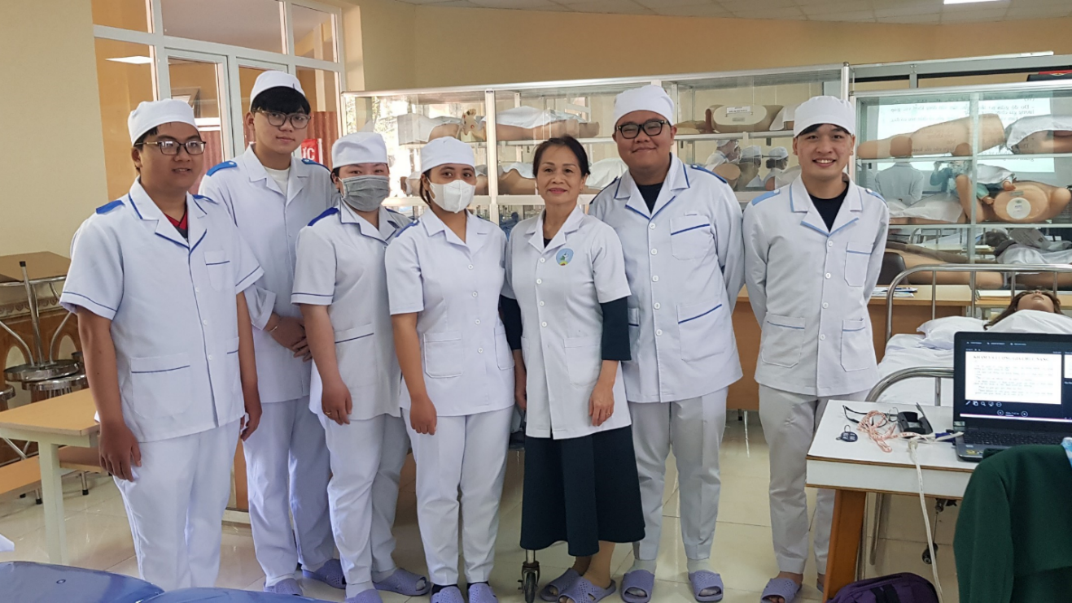

Thực hiện đổi mới căn bản, toàn diện giáo dục và đào tạo theo tinh thần nghị quyết 29/NQ – TW nói chung, ngành y tế nói riêng, nhằm hướng tới đào tạo đội ngũ nhân lực Kỹ thuật viên Phục hồi chức năng có đủ phẩm chất, y đức và năng lực chuyên môn trong công tác điều trị và phục hồi chức năng cho người bệnh, Trường Cao đẳng Y tế Lâm Đồng đã quan tâm xây dựng Chuẩn đầu ra đào tạo, chương trình đào tạo, chương trình môn học, học liệu giảng dạy, và phương pháp giảng dạy đổi mới theo hướng đào tạo dựa trên năng lực, đáp ứng chuẩn đầu ra đào tạo.

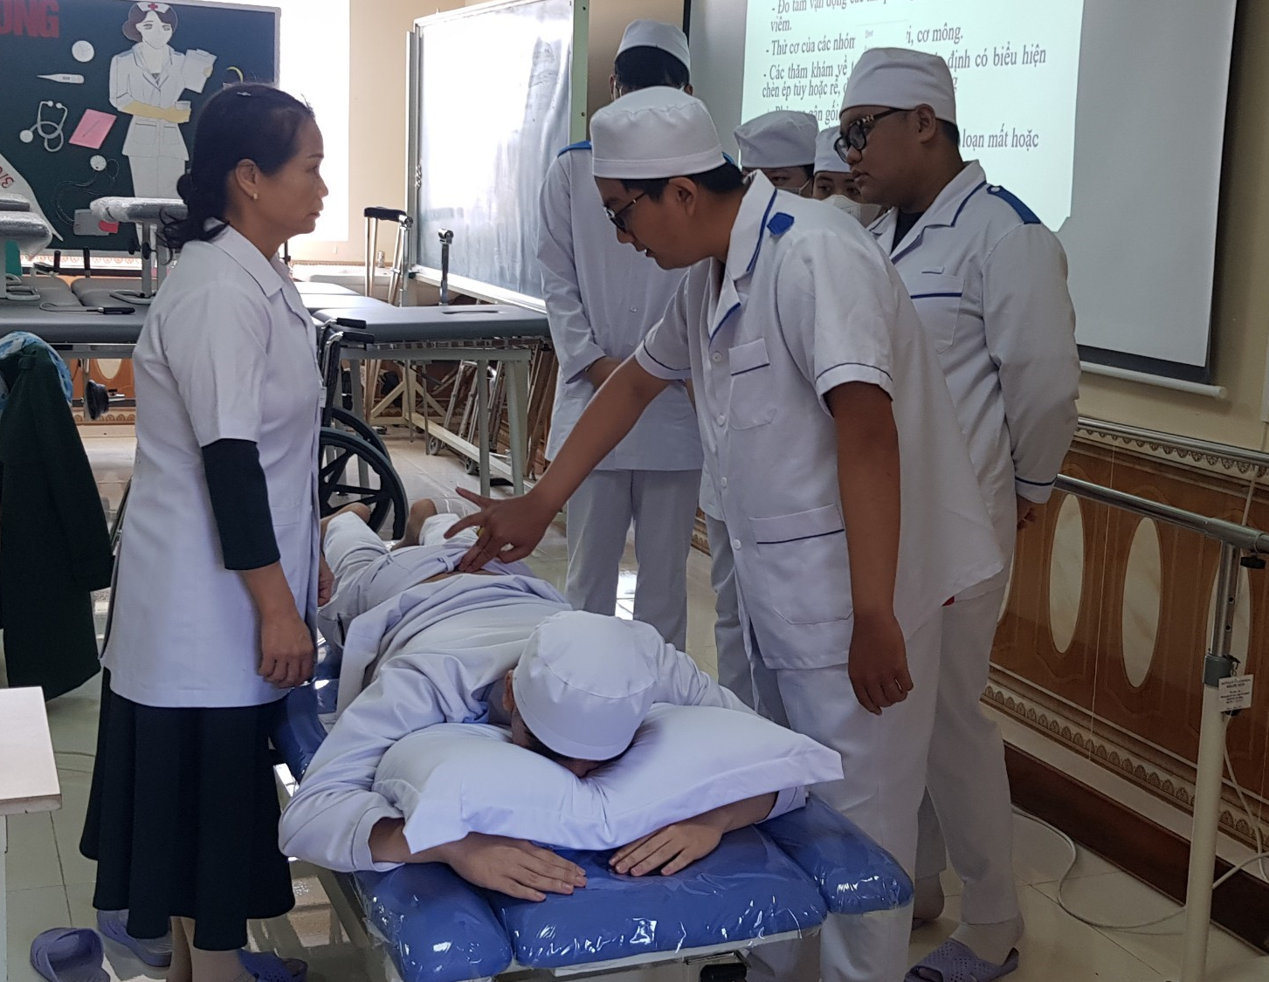

Nhóm thực tập, lớp CĐKT PHCN khóa 2 – Trường CĐYT Lâm Đồng

Bên cạnh đó, với đặc thù là môi trường đào tạo kỹ năng nghề, các năm học 2021-2023 nhà trường đã quan tâm đầu tư trang thiết bị phòng thực hành chuyên môn Vật lý trị liệu - Phục hồi chức năng gần 1,6 tỷ đồng. Ngoài ra, nhà trường còn có các phòng học thông minh giúp sinh viên tiện nghi trong học tập và phát huy được tính sáng tạo trong thời gian học tập tại trường. Bên cạnh đó, sinh viên còn được thụ hưởng miễn phí nhiều chi phí khác khi học tại trường như ký túc xá, nhà gửi xe, học bổng khuyến học.

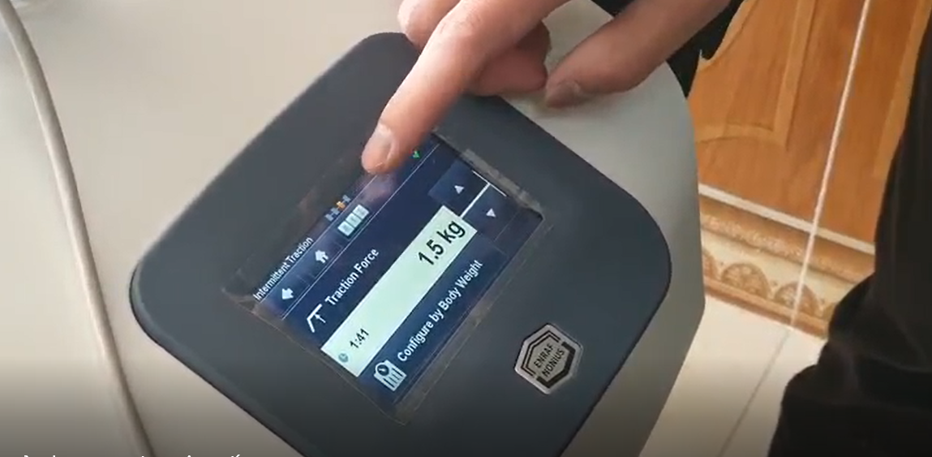

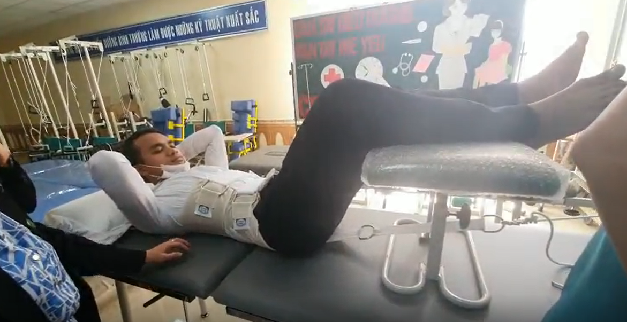

Sinh viên thực hành trên thiết bị kéo giãn cột sống cổ và thắt lưng.

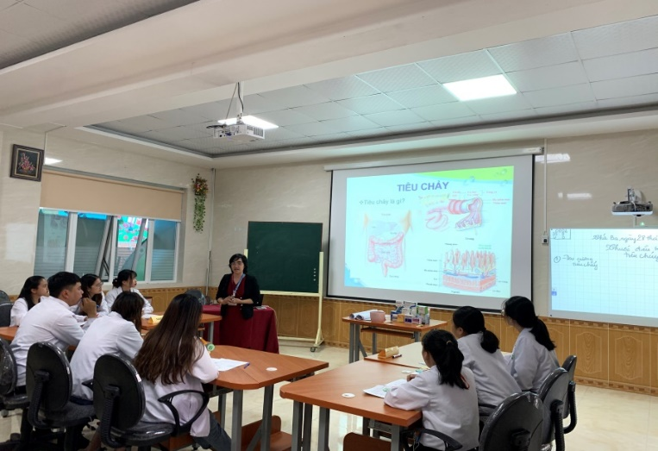 | 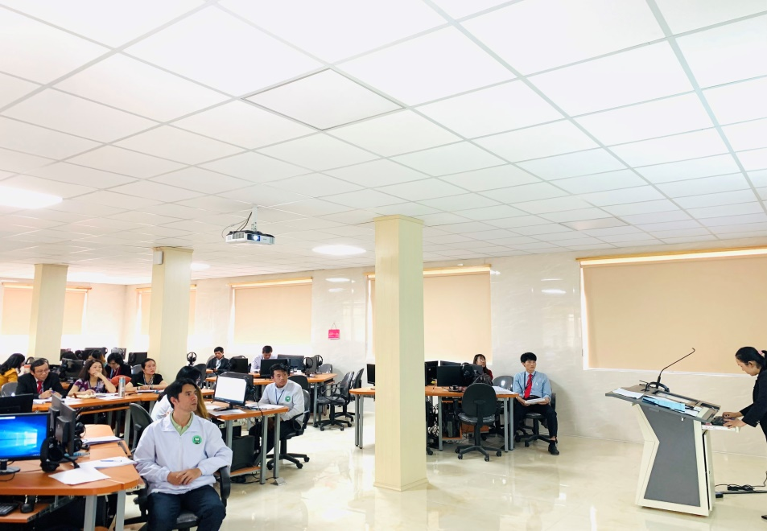
Sinh viên học lý thuyết tại các phòng học tiện dụng, thông minh.

